# Trabajo de Periféricos

# Dispositivos audio/voz

## DESCRIPCIÓN DEL PERIFÉRICO

Estos periféricos se encuentran en multitud de dispositivos permitiendo la comunicación y grabación de audio. Estos dispositivos son los encargados de procesar señales facilitando tanto la entrada como la salida de audio.

## HISTORIA

En 1857, Édouard-Léon Scott de Martinville inventó el fonoautógrafo, el primer dispositivo capaz de registrar ondas sonoras sin posibilidad de reproducción. En 1877 Thomas Edison desarrolla el fonógrafo permitiendo tanto la grabación como la reproducción del sonido, gracias al uso de cilindros de cera. En 1887 se implementa el gramófono, este utiliza discos planos en vez de los cilindros de cera.

En 1925 se implementa la grabación eléctrica mejorando la calidad del audio, posterior, entre 1940 y 1950 se implementa la cinta magnética convirtiéndose en un estándar y en 1963 se lanza el caset comparto de mano de la empresa Philips. En 1982 hace aparición el CD y en 1990 aparecen los primeros reproductores MP3. A partir del 2010 se comienza a popularizar el streaming.

## COMPONENTES

Los componentes tienden a variar en función del dispositivo y para que uso este destinado, algunos de los componentes que tienen en común son:

* Transductores
* Circuitos electrónicos
* Cables y conectores
* Chips DSP

## TIPOS EXISTENTES DE ESTE PERIFÉRICO

Los periféricos de audio pueden ser:

* Dispositivos de entrada: Estos periféricos permiten capturar el audio.
  + Ejemplo: Micrófonos, interfaces de audio…
* Dispositivos de salida: Periféricos con la capacidad de reproducir el audio.
  + Ejemplos: Altavoces, auriculares

Otros tipos de periféricos de audio son los dispositivos combinados, estos tienen tanto micrófono como un medio para reproducir el audio, por ejemplo, un auricular con micrófono.

## CONECTORES DEL PERIFÉRICO

Algunas de las conexiones de audio más utilizadas son el Jack de 3.5 mm, XLR, RCA, USB, HDMI ARC…

## CURIOSIDADES, NOVEDADES, ESTUDIOS QUE SE ESTAN REALIZANDO

Uno de los grandes avances en los dispositivos de audio es la cancelación de ruido, gracias a esto podremos cancelar ruidos de nuestro entorno.

Para más información: [**¿Qué es la cancelación de ruido?**](https://www.youtube.com/watch?v=DnUOZzWa8WY)

## EJEMPLOS

Algunos dispositivos de audio:

* Corsair Void Elite Wireless (auricular)
* Xiaomi Redmi Buds 4 Lite (auricular)
* HyperX quadcast S (micrófono)
* Forgeon Spell RGB (micrófono)
* 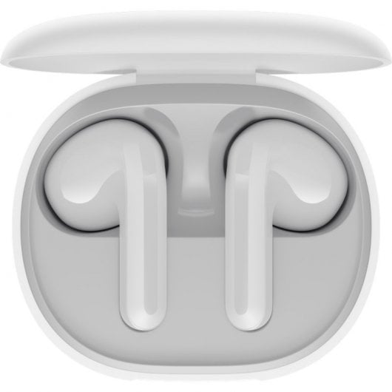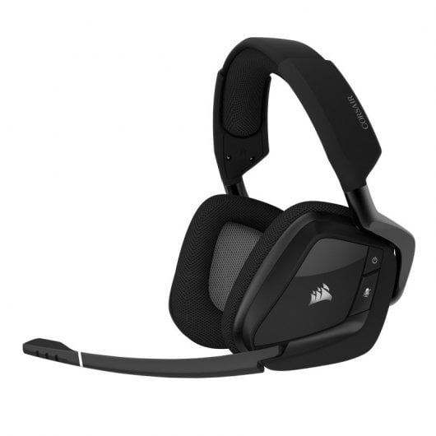Sony WH-CH720N (auricular con cancelación de ruido)

Xiaomi Redmi Buds 4 Lite

Corsair Void Elite Wireless

# Webcam

## DESCRIPCIÓN DEL PERIFÉRICO

## La webcam es una cámara de tamaño reducido, esta se suele encontrar incluida en dispositivos como los portátiles, esta también la podremos encontrar por si sola para utilizarla conjuntamente con otros dispositivos como por ejemplo los ordenadores de sobremesa, para conectarse con una webcam tenemos varias formas esto varía en función de la webcam que tengamos, algunas de las formas que podemos utilizar son mediante un puerto USB, de forma inalámbrica... Su funcionamiento se basa en la toma constante de imágenes (fotogramas) para después con ellas formar un vídeo, para crear un vídeo de calidad suele tomar de 15 a 30 fotogramas por segundo.

## HISTORIA

La webcam nace en 1991 en el departamento de Ciencias de la Computación de la universidad de Cambridge, Inglaterra. El nacimiento de esta surgió del ingenio de los investigadores que buscaban una forma de evitar hacer viajes hacia la cafetera para que al final esta se encontrase vacía, para ello instalaron una cámara apuntando hacia la cafetera y conectándola a sus ordenadores, de esta forma podían comprobar su estado sin tener que ir directamente. Este sistema se esparció internamente pero no fue hasta 1993 con el nacimiento de Wold Wide Web donde la cámara estuvo retransmitiendo hasta que se desconectó en 2001.

## COMPONENTES

Un modelo convencional de webcam está compuesto por un sensor de imagen, una lente, circuito integrado, micrófono.

* Sensor de imagen: Se encarga de transformar la luz en señales eléctricas, los sensores más utilizados son los CMOS y CCD.
* Lente: Responsable de enfocar la luz en el sensor de imagen, tiene varios tipos como las lentes de enfoque fijo o de zoom.
* Circuito integrado: Encargado de controlar todas las funciones de la webcam.
* Micrófono: Este se encuentra en algunas webcams permitiéndoles capturar audio.
* Carcasa: Parte encardada de proteger los diferentes elementos internos de la webcam, también pueden incluir elementos que faciliten la seguridad como las cubiertas de privacidad.

## TIPOS EXISTENTES DE ESTE PERIFÉRICO

En función de que necesitemos podremos encontrar diferentes tipos de webcams, cada una con unas características propias, por ejemplo:

* Monitorizada: Posee un motor que le permite mover la cámara en diferentes direcciones.
* Panorámica: Ofrece una vista panorámica permitiendo capturar mayor cantidad de detalle en el encuadre.
* Con luz incorporada: Cuenta con una luz incorporada proporcionando una mejora en la iluminación de la imagen.
* Con reconocimiento facial: Contiene tecnología de reconocimiento facial permitiendo identificar a las personas que aparecen en la imagen
* Webcams integradas: Están incorporadas en monitores, portátiles…
* Webcams externas: Se conectan a la computadora a través de un puerto USB y suelen ofrecer mejor calidad de imagen
* Webcams de alta definición (HD): Ofrecen una mayor resolución y calidad de imagen
* Webcams de 360 grados: Capturan imágenes en todas direcciones y son ideales para videollamadas grupales3
* Webcams de seguridad: Utilizadas para vigilancia y monitoreo de hogares y negocios.

## CURIOSIDADES, NOVEDADES, ESTUDIOS QUE SE ESTAN REALIZANDO

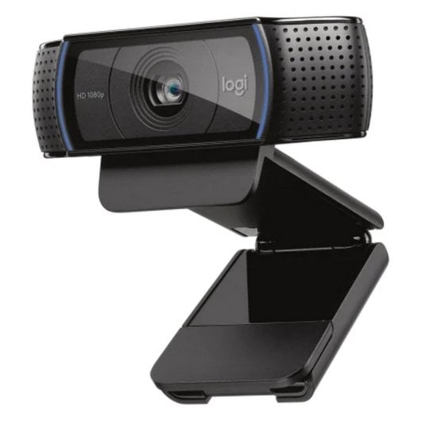Webcams con inteligencia artificial: Pueden reconocer rostros y objetos, ajustar la iluminación automáticamente, análisis de audio e imagen, pudiendo identificar vehículos, personas, eventos… Por estos motivos como estos la inteligencia artificial es implementada en cámaras de seguridad.

## EJEMPLOS

Algunos ejemplos de webcam:

* Logitech HD pro C920 Webcam
* Logitech HD Webcam
* Razer Kiyo Webcam FullHD

Logitech HD pro C920 Webcam

# Dispositivos biométricos

## DESCRIPCIÓN DEL PERIFÉRICO

Los dispositivos biométricos permiten la autentificación mediante el uso de características físicas o comportamiento, esto gracias que a que estas características son únicas en cada persona. Estos dispositivos contienen un software capaz de procesar la información biométrica. Su funcionamiento consiste en el almacenamiento de un rasgo como por ejemplo la huella dactilar, el patrón del iris… Una vez almacenados cada vez que se requiera de identificar la identidad se volverán a tomar los datos y se compararán con los que ya estaban almacenados.

## HISTORIA

Los inicios de la biometría remontan al siglo XIX donde Alphonse Bertillon diseño un sistema de medidas (bertillonaje) para identificar delincuentes, pero no fue hasta finales del siglo que se popularizo el uso de huellas digitales como método de identificación

## COMPONENTES

Cada dispositivo biométrico está construido con los componentes necesarios para poder realizar su función, algunos de los componentes que tienden a tener en común son:

* Sensor: Encargado de capturar la característica biométrica.
* Procesador: Encargado de procesar la información.
* Software: Encargado de la gestión y toma de decisiones.

## TIPOS EXISTENTES DE ESTE PERIFÉRICO

Algunos de los dispositivos biométricos más utilizados son:

* Lector de huella digital: Es el más común, mediante un escáner se escanea la huella dactilar. [**¿Cómo funciona?**](https://www.youtube.com/watch?v=icb-H26d3ks)
* Sistemas de reconocimiento facial: Este detecta la cara, analiza sus características y con estas reconocen al usuario. [**¿Cómo funciona?**](https://www.youtube.com/watch?v=2FbQ6RnaI0I)
* Escáner de iris: Analiza el iris en búsqueda de patrones únicos.
* Sistema de reconocimiento de venas de la palma: Similar al lector de huella digital, pero en esta se escanea la palma de la mano para asi analizar el patrón de las venas de la palma de la mano.

## CONECTORES DEL PERIFÉRICO

Los dispositivos biométricos pueden conectarse de diversas maneras, mediate USB, Ethernet, bluetooth, wifi…

## CURIOSIDADES, NOVEDADES, ESTUDIOS QUE SE ESTAN REALIZANDO

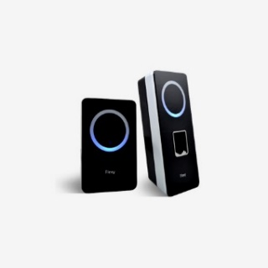La biométrica conductual posee la capacidad de analizar comportamientos tales como el movimiento del ratón, permitiéndole estar constantemente autentificando.

## EJEMPLOS…

Algunos ejemplos de dispositivos biométricos

* Kimaldi Flexy Offline (lector de huella y tarjeta RFID)
* Hitachi H-1 (lector de venas del dedo)
* Suprema BioStation 3 (reconocimiento facial)

Kimaldi Flexy Offline

**Enlaces**

Audio

[▷ Equipos de audio - Qué son y tipos que existen | Academia IM](https://ingenieriamusical.net/equipos-de-audio/que-es-un-equipo-de-audio-y-tipos/)

<https://espacio.fundaciontelefonica.com/evento/un-dos-tres-grabando/>

<https://www.iasa-web.org/tc05-es/2211-cintas-magneticas>

<https://hardzone.es/tutoriales/componentes/tipo-conexiones-audio/>

<https://www.philips.es/c-e/so/sound-hub/como-funcionan-los-auriculares-con-cancelacion-de-ruido.html>

<https://www.dispositivodeentradas.com/audio/>

webcam

[¿Qué es una webcam y para qué sirve? - Definición](https://www.geeknetic.es/Webcam/que-es-y-para-que-sirve)

[Cámara web - Wikipedia, la enciclopedia libre](https://es.wikipedia.org/wiki/C%C3%A1mara_web)

[El funcionamiento de las webcams: una explicación detallada y precisa](https://www.mediummultimedia.com/apps/como-funcionan-los-webcams/)

[Tipos De Cámara Webcam • TIPOSDE](https://tiposde.net/tipos-de-camara-webcam/)

<https://microsegur.com/inteligencia-artificial-en-camaras-de-seguridad/>

Dispositivo biométrico

[Dispositivos biométricos 101: definición y ejemplos](https://www.aratek.co/es/news/biometric-devices-definition-and-examples)

<https://imrunning.org/es/dispositivos-biom%C3%A9tricos-gu%C3%ADa-completa-de-tecnolog%C3%ADa/>

<https://es.wikipedia.org/wiki/Sistema_de_reconocimiento_facial>

<https://www.infoteknico.com/tendencias-en-biometria/>

<https://www.kimaldi.com/productos/sistemas_biometricos/>